Автономное образовательное учреждение
дополнительного образования детей
«Центр развития творчества детей и юношества
МО Динской район»

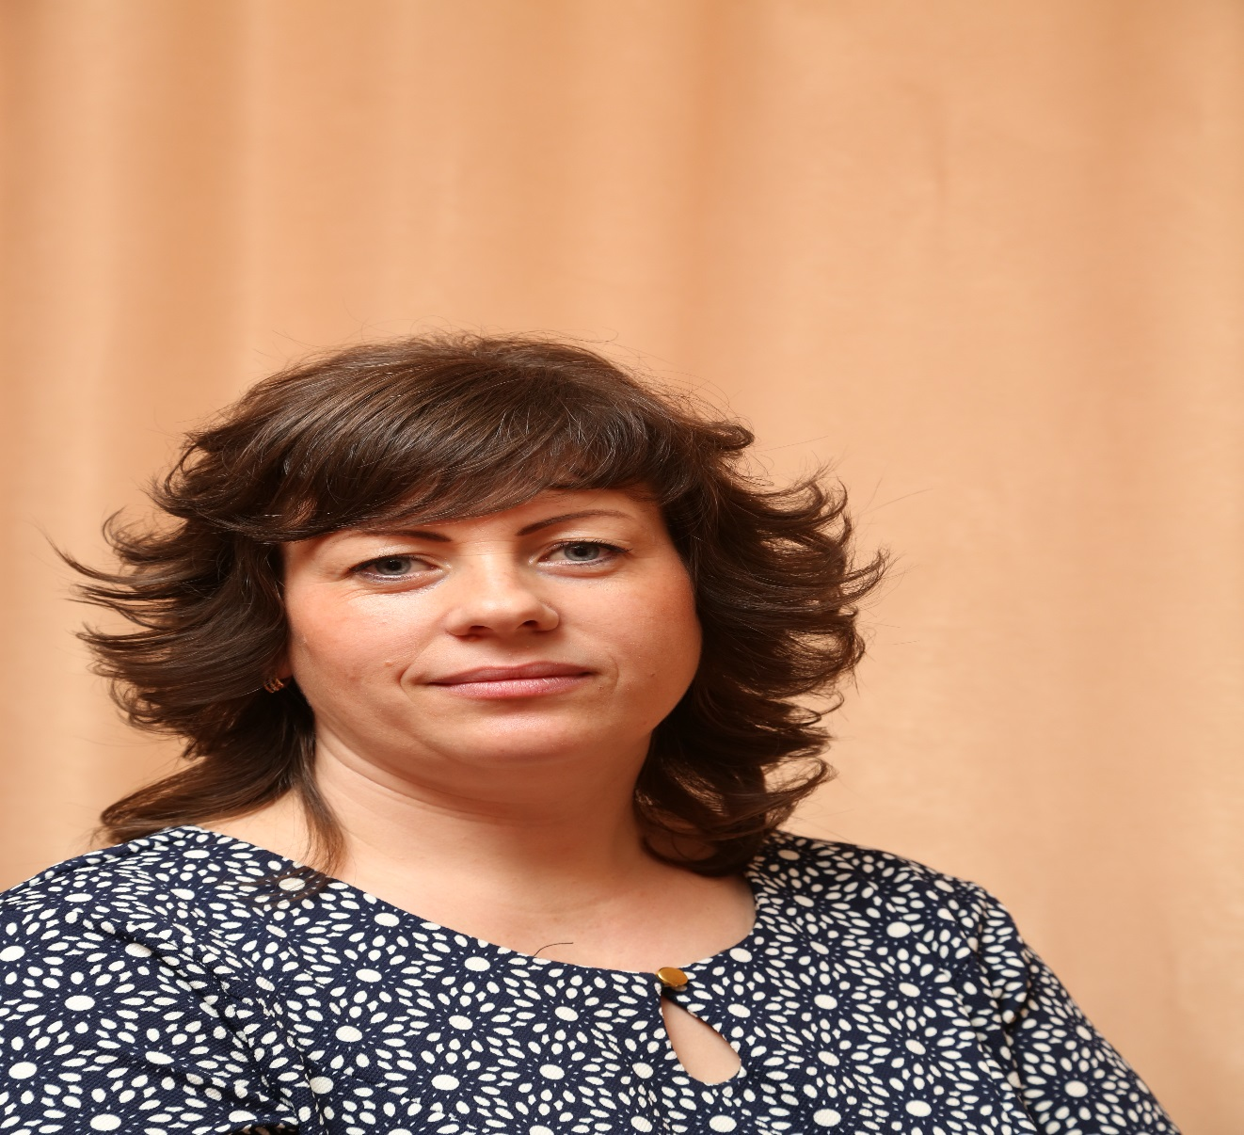
Педагог дополнительного образования
Малько Зоя Алексеевна

ст. Новотитаровская
20015г

Жгут «ажурное плетение» с орнаментом.
1. Дидактическое обоснование занятия
Цели занятия:
Образовательная – освоить технику «ажурного плетения с орнаментом» в процессе изготовления жгута;
Развивающая –развивать пространственное мышление, память, воображение, внимание;
Воспитательная - воспитывать эстетический вкус, аккуратность, усидчивость, терпение, внимательность, старательность.
2. Методическое оснащение занятия
Материально-техническая база:
- Инструменты и материалы: образец готового жгута, ножницы, нитка, бисер, иглы №0, игольница
Дидактическое обеспечение:
- Наглядное пособие
3. Методы обучения:
- Словесные (рассказ, объяснение, инструктаж, фронтальная беседа);
- Наглядные (демонстрация, наглядное пособие);
- Практические (практическая работа, выставка).
4. Формы организации познавательной деятельности учащихся: индивидуальные, коллективные.
5. Тип занятия: комбинированный.
6. Объект труда: плетение жгута «ажурное плетение с орнаментом»
7. Межпредметные связи:
- ОБЖ – техника безопасности при работе с колющими и режущими предметами (ножницы, проволока);
- Математика – использование определенного количества бусинок.

Ход занятия
1. Организационный момент
- Приветствие
- Проверка готовности учащихся к уроку.
2. Актуализация знаний (вопросы к группе).
- В чём особенности объемного плетения? (Особенность объёмного плетения в сочетании разных способов плетения)
- Назовите способы(виды) плетений (Параллельное, петельное, игольчатое, спиральное, ажурное, кирпичное)
- Сегодня мы будем продолжать учиться использовать простые приёмы плетения для создания объёмного изделия, но прежде чем начать свою работу, давайте поговорим о жгутах.
Плетение различных видов жгутов является основным приемом в бисероплетении. Существует множество видов жгутов, технологию плетения некоторых мы уже рассмотрели в предыдущих уроках, это? (Мозаичный жгут), сегодня мы рассмотрим технологию плетения ажурного или, как его еще называют, спирального жгута.
Что бы Вам было интереснее и понятнее мы рассмотрим готовый жгут который приготовила вам я.
Цель сегодняшнего занятия – изготовить жгут ажурным плетением с орнаментом
4. Вводный инструктаж
Сейчас мы приступим к практической работе, но прежде чем начать, давайте рассмотрим какие материалы нам сегодня понадобятся выполнения жгута.
Для работы вам понадобятся следующие инструменты и материалы: бисер белого и голубого цвета, нитка (проволока), ножницы, иглы №0, игольницы.
В ходе практической работы вы должны соблюдать правила по технике безопасности при работе с ножницами, бисером, и иглами. Давайте вспомним как необходимо пользоваться инструментами (проговаривается: ножницы передаются кольцами вперед, иглы хранятся только в игольнице, бисер находится на ткани). Кроме этого, вы должны следить за осанкой, сидеть ровно, не горбясь, не смотреть на работу сбоку.
Чтобы у нас всё получилось, как мы с вами должны работать? (Дружно, сплоченно).
Обратите теперь внимание на доску, на которой отражена наша сегодняшняя работа (использование наглядного пособия).
И так рассмотрим картинки с последовательными этапами работы:
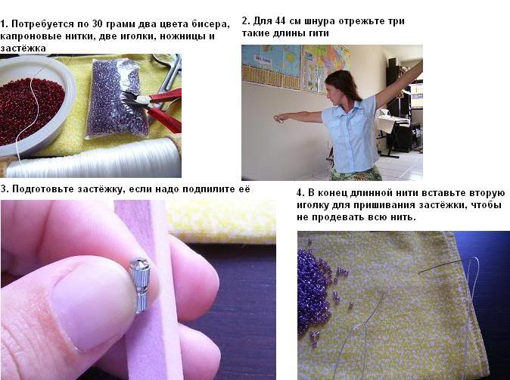
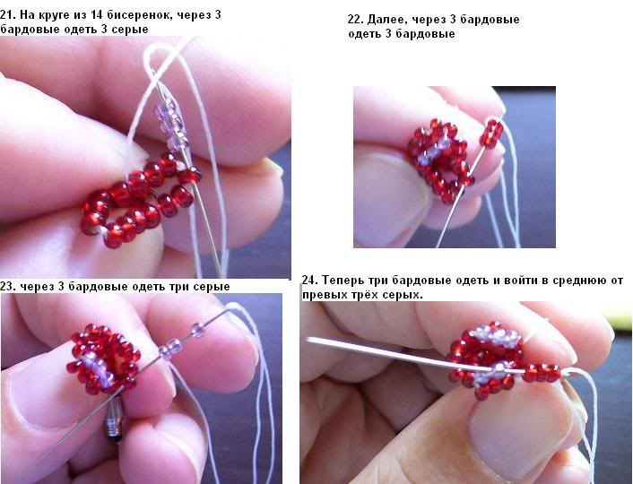

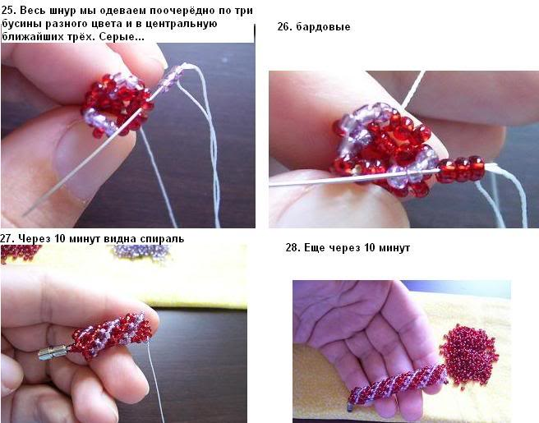
Ребята на картинках мы увидели поэтапное выполнение жгута на 14 бусинах, а мы с вами будем плести жгут на 11 бусинах. Принцип один и тот же, только разное количество бус. У вас у каждой лежит на парте схема плетения жгута на 11 бусинах, на слайде отображена схема.
1. На нить с иглой необходимо набрать 11 бисеринок и пропустить её через первую набранную бисерину, замкнув их в кольцо.
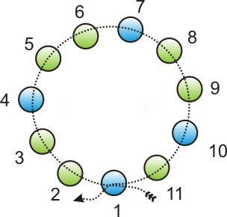

Далее следует нанизать на иголку с ниткой три бисерины (на схеме это бисеринки под номерами 12 – 14), и пропустить иголку через бисерину 4. Притянув нить, вновь осуществляем набор новой петли из трёх бисерин (это бисерины 15 – 17 на схеме). Пропускаем иголку с ниткой через бисерину 7. Набираем ещё три бисерины 18 – 20 и пропускаем иголку через бисерину под номером 10, не забывая при этом периодически хорошо натягивать нить. Далее необходимо нанизать на иголку с ниткой три бисерины 21 – 23, и пропустить её через 13-ую бисерину. Второй ряд жгута завершён.
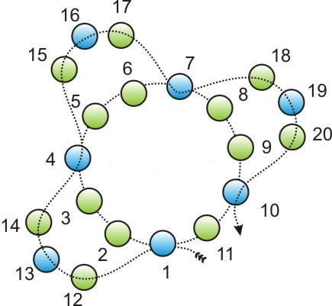

3. Для плетения третьего ряда ажурного жгута потребуется набрать ещё три бисерины 24 – 26, пропустить иголку с ниткой через середину петли предыдущего ряда, через бисеринку под номером 16.

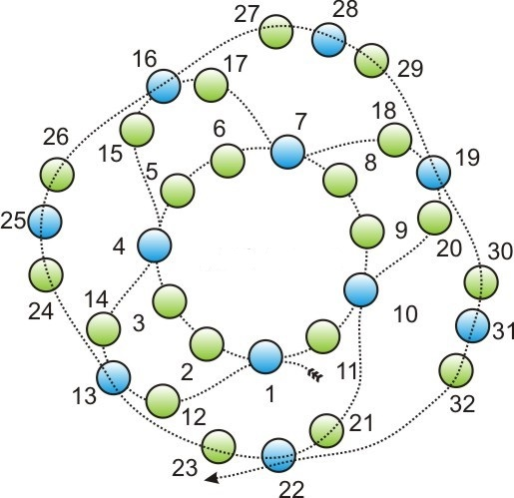
4. Далее плетение осуществляется по аналогии, то есть каждый раз необходимо набирать по три бисеринки для образования ажурной петли жгута и пропускать иголку с ниткой через середину ближайшей по ходу плетения петли, находящуюся в предыдущем ряду.

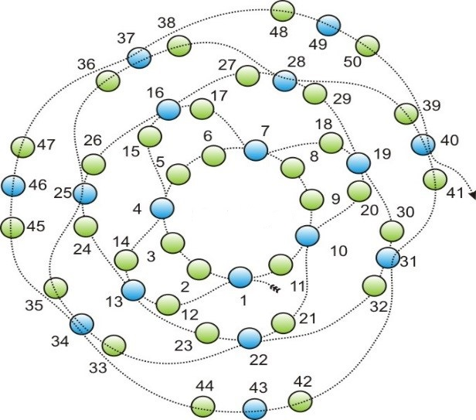

Приступаем к работе!!!
Практическая работа:
В ходе практической работы учащиеся работают индивидуально, хожу по классу, провожу индивидуальные консультации и помогаю учащимся. Слежу за выполнением работы. Провожу физкультминутку.
- 5 колебательных движений глазами по горизонтали справа – налево, слева – направо.
- 5 колебательных движений глазами по вертикали: вверх – вниз, вниз – вверх.
- 5 вращательных движений глазами слева - направо.
- 5 вращательных движений глазами в правую, затем в левую стороны – «восьмерка».
6. Подведение итогов
По окончании работы провожу выставку готового изделия.
Рефлексия (Какие трудности возникали во время работы?)
Разбор допущенных ошибок.
7. Уборка рабочих мест

